ПРОЕКТ

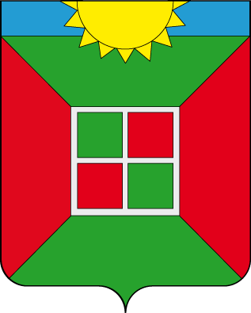
Собрание представителей городского поселения Смышляевка
муниципального района Волжский Самарской области
Третьего созыва

РЕШЕНИЕ
2019 года №

«О внесении дополнений в «Правила благоустройства территории городского поселения Смышляевка муниципального района Волжский Самарской области» от 26.12.1017г № 157/33

Руководствуясь Федеральным законом от 06.10.2003 N 131-ФЗ "Об общих принципах организации местного самоуправления в Российской Федерации", Законом Самарской области № 48 – ГД от 13.06.2018г «О порядке определения границ прилегающих территорий для целей благоустройства в Самарской области» Уставом муниципального района Волжский Самарской области, Собрание представителей городского поселения Смышляевка муниципального района Волжский Самарской области РЕШИЛО
1. Внести дополнения в «Правила благоустройства территории городского поселения Смышляевка муниципального района Волжский Самарской области» от 26.12.1017г № 157/33 а именно:
Дополнить пункт 1.6 в абзаце 33: после слов «…непосредственно примыкающий к границе земельного участка» дополнить словами « зданиям, строениям…..»

Дополнить пунктом 2.1.1.1

2.1.1.1. Особенности определения границ территорий, прилегающих к зданиям, строениям, сооружениям, земельным участкам

1. Границы территории, прилегающей к зданиям, строениям, сооружениям, не имеющим ограждающих устройств, определяются по периметру от фактических границ указанных зданий, строений, сооружений.
2. Границы территории, прилегающей к зданиям, строениям, сооружениям, имеющим ограждающие устройства, определяются по периметру от указанных устройств.
3. Границы территории, прилегающей к зданиям, строениям, сооружениям, у которых определены технические или санитарно-защитные зоны, определяются в пределах указанных зон.
4. Границы территории, прилегающей к земельному участку, границы которого сформированы в соответствии с действующим законодательством, определяются от границ такого земельного участка.

5. Границы территории, прилегающей к земельному участку, границы которого не сформированы в соответствии с действующим законодательством, определяются от фактических границ расположенных на таком земельном участке зданий, строений, сооружений.
6. Границы территории, прилегающей к земельному участку, занятому садоводческими, огородническими некоммерческими объединениями граждан, определяются от границ земельного участка такого объединения.

Глава городского поселения Смышляевка
муниципального района Волжский
Самарской области В.М. Брызгалов

Председатель Собрания Представителей

городского поселения Смышляевка

муниципального района Волжский

Самарской области С.В. Солдатов

